Tomando precisão e a robustez a um nível totalmente novo
Tecnologia eficiente de bobinamento para impressão em filme plástico ultra-fino
Uma das mais recentes inovações tecnológicas na B&R é a alta precisão, uma biblioteca de software robusta para controlar processos de bobinamento. Ele é capaz de lidar com controle de malha aberta utilizando o valor do torque com a adição da tensão em malha fechada, com o auxílio de um valor de feedback da medição do balancim.
Os benefícios são impressionantes: A tensão pode ser estabilizada até mesmo nas fases de aceleração e desaceleração ajustando automaticamente os parâmetros de controle de velocidade do drive e os controles de realimentação de velocidade e aceleração. Juntamente com um cálculo preciso do diâmetro do bobinador, esses recursos tomam precisão e robustez a um nível totalmente novo. Impressão de alta qualidade em filme ultra-fino e altamente elástico, o que exige este tipo de tecnologia avançada e pode aumentar assim a eficiência destas máquinas.
A gama de funções não se limita apenas as máquinas de impressão, também inclui todos os processos sinuosos como os que envolvem, por exemplo, serra de arame, chapa de metal, têxteis, e muito mais.

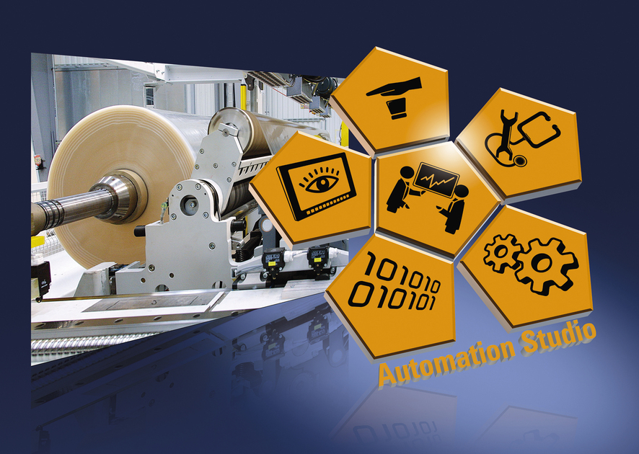
Usuários lucram de alta precisão, controle robusto de processos de bobinamento com esta nova biblioteca no software da B&R.

Sobre a B&R
A B&R é uma empresa de automação inovadora com sede na Áustria e escritórios em todo o mundo. Como líder global em automação industrial, a B&R combina tecnologia de ponta com engenharia avançada para fornecer aos clientes em praticamente todas as indústrias soluções completas para automação de máquinas e fábricas, controle de movimento, IHM e tecnologia de segurança integrada. Com padrões de comunicação de fieldbus industriais como POWERLINK e openSAFETY, bem como o poderoso ambiente de desenvolvimento de software do Automation Studio, a B&R está constantemente redefinindo o futuro da engenharia de automação. O espírito inovador que mantém a B&R na vanguarda da automação industrial é impulsionado pelo compromisso de simplificar processos e superar as expectativas dos clientes.
Para mais informações, visite www.br-automation.com

